1.Ajax

什么是ajax？
ajax的出现,刚好解决了传统方法的缺陷。AJAX是一种用于创建快速动态网页的技术。通过在后台与服务器进行少量数据交换，AJAX可以使网页实现异步更新。这意味着可以在不重新加载整个网页的情况下，对网页的某部分进行更新。

XMLHttpRequest 对象
XMLHttpRequest对象是ajax的基础,XMLHttpRequest用于在后台与服务器交换数据。这意味着可以在不重新加载整个网页的情况下，对网页的某部分进行更新。目前所有浏览器都支持XMLHttpRequest
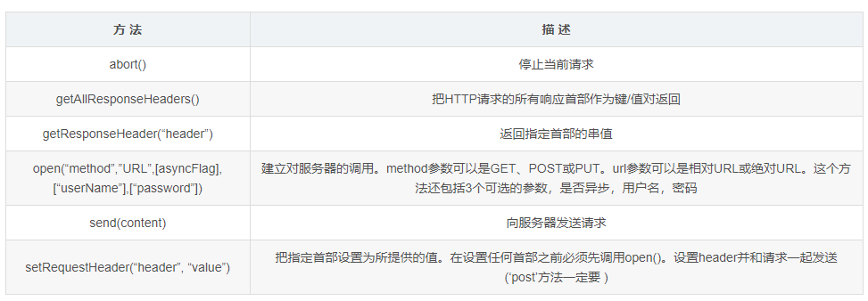
五步使用法:
- 创建XMLHTTPRequest对象
- 使用open方法设置和服务器的交互信息
- 设置发送的数据，开始和服务器端交互
- 注册事件
- 更新界面
get请求的实例：

//步骤一:创建异步对象
var ajax = new XMLHttpRequest();
//步骤二:设置请求的url参数,参数一是请求的类型,参数二是请求的url,可以带参数,动态的传递参数starName到服务端
ajax.open('get','getStar.php?starName='+name);
//步骤三:发送请求
ajax.send();
//步骤四:注册事件 onreadystatechange 状态改变就会调用
ajax.onreadystatechange = function () {
if (ajax.readyState==4 &&ajax.status==200) {
//步骤五 如果能够进到这个判断 说明 数据 完美的回来了,并且请求的页面是存在的
console.log(ajax.responseText);//输入相应的内容
}

}
post请求的实例：

//创建异步对象
var xhr = new XMLHttpRequest();
//设置请求的类型及url
//post请求一定要添加请求头才行不然会报错
xhr.setRequestHeader("Content-type","application/x-www-form-urlencoded");
xhr.open('post', '02.post.php' );
//发送请求
xhr.send('name=fox&age=18');
xhr.onreadystatechange = function () {
// 这步为判断服务器是否正确响应
if (xhr.readyState == 4 && xhr.status == 200) {
console.log(xhr.responseText);
}
};

2.EventSource—服务端推送事件

EventSource是什么？
不同于ajax轮询的复杂和websocket的资源占用过大，eventsource（sse）是一个轻量级的，易使用的消息推送API 。

eventsource怎么使用？
初始化事件源，指定一个接受事件的URL：
var evtSource = new EventSource("/sendMessage");
监听消息：
//收到服务器发生的事件时触发
evtSource.onmessage = function (e) {
console.log(e.data);
}
//成功与服务器发生连接时触发
evtSource.onopen = function () {
console.log("Server open")
}
//出现错误时触发
evtSource.onerror = function () {
console.log("Error")
}
//自定义事件
evtSource.addEventListener("myEvent", function (e) {
console.log(e.data);
}, false)

服务器端nodejs实现：
- 把报头 “Content-Type” 设置为 “text/event-stream”
- 字段：每个事件之间通过空行来分隔。
var http = require('http');
var fs = require('fs');
http.createServer(function (req, res) {
if(req.url === '/sendMessage') {
//设置头信息
res.writeHead(200, { "Content-Type": "text/event-stream"});
setInterval(function () {
res.write(
//事件一
"data:" + new Date().toLocaleTimeString() + "\n\n" + //必须“\n\n”结尾
//事件二
": '这是注释！'" + "\n" +
"event: myEvent" + "\n" +
"data:" + new Date().toLocaleString() + "\n\n"
);
}, 1000);
} else {
fs.readFile('./index.html', function (err, content) {
res.writeHead(200, {'Content-Type': 'text/html'});
res.end(content, 'utf-8'); });
}
}).listen(3000);

3.WebSocket—客户端与服务端的双向长连接通信

什么是WebSocket及其特点
webSocket协议最大的特点就是解决了http协议只能单方面发送请求的问题，服务端可以主动向客户端推送信息，客户端也可以主动向服务端发送信息，是真正双向平等的对话，属于服务器推送技术的一种。
其他特点：

建立在TCP协议之上，服务端的实现比较容易
与HTTP协议有着良好的兼容性。默认端口也是80和433，并且握手阶段采用的HTTP协议，因此握手时不容易被屏蔽，能通过各种HTTP代理服务器
数据格式比较轻量，性能开销小，通信高效
可以发送文本，也可以发送二进制数据
没有同源限制，客户端可以与任意服务器通信
协议标识符是ws（如果是加密，则为wss），服务器网址就是URL

WebSocket如何工作？
web浏览器和服务器都必须实现wabsockets协议来建立和维护连接。由于websockets连接长期存在，与典型的http连接不通，对服务器有重要的影响。
基于多线程或多进程的服务器无法适用于websocket，因此他旨在打开连接，尽可能快的处理请求，然后关闭连接。 任何实际的 WebSockets 服务器端实现都需要一个异步服务器。

WebSocket客户端API
- 创建WebSocket对象
var Socket = new WebSocket(url,[protocol])
上代码中的第一个参数 url, 指定连接的 URL。第二个参数 protocol 是可选的，指定了可接受的子协议。
- WebSocket属性
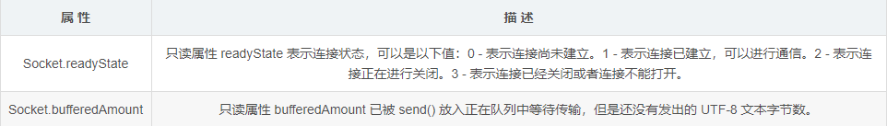
- WebSocket事件
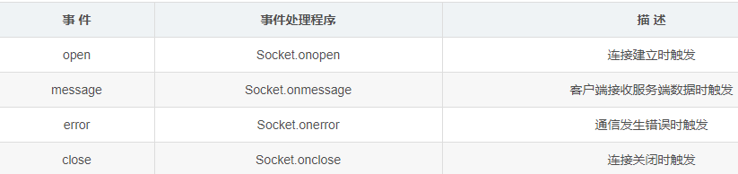
- WebSocket方法
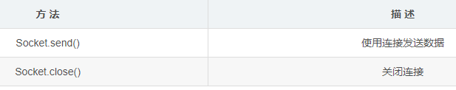

4.navigator.sendBeacon

navigator.sendBeacon是什么？
window.addEventListener('unload', logData, false); function logData() { navigator.sendBeacon("/log", analyticsData); }

sendBeacon 如果成功进入浏览器的发送队列后，会返回true；如果受到队列总数、数据大小的限制后，会返回false。返回ture后，只是表示进入了发送队列，浏览器会尽力保证发送成功，但是否成功了，不会再有任何返回值。目前暂无具体的数据长度限制标准。

5.服务端渲染
谈起服务端渲染，对于动态服务而言，这个世界 上跑的大多数页面都经过服务端的数据渲染，接口->前端赋值->模板渲染，这些都是在服务器完成的，在查看源码的时候，可以看到完整的html代码，包括每个数据值。

